**分块式空间望远镜自适应光学系统**

**实验指导书**

一、实验任务

使用分块式望远镜自适应光学虚拟系统，熟悉空间望远镜在轨检测与控制流程，了解自适应光学技术在空间望远镜中的应用，并掌握分块式空间望远镜自适应光学系统工作流程，加深对灵敏度矩阵反演法、二维色散条纹法、相位恢复法基本原理及方法适应性的理解。

二、实验目的

1、了解空间望远镜的发展趋势及重要性，体会自适应光学技术应用于空间望远镜的重要意义。

2、掌握分块式空间望远镜自适应光学系统工作流程。

3、理解灵敏度矩阵反演法、二维色散条纹法、相位恢复法的基本原理及方法适应性及特色。

三、实验要求

运用分块式望远镜自适应光学虚拟系统，操控空间望远镜在轨检测与控制流程，观察自适应光学在各阶段的主要任务、所实现的功能及空间望远镜在各阶段的性能评价标准。

运用分块式望远镜自适应光学虚拟系统，掌握空间望远镜在轨检测与控制的核心方法与技术。

四、实验设备

分块式望远镜自适应光学虚拟系统

<空间望远镜自适应光学系统.exe>

五、实验提示（实验理论、实验操作方法和实验技巧）

1. 空间望远镜的发展趋势及重要性

遥感技术兴起于20世纪60年代，空间望远镜已成为人类认识自然，探索外层空间的不可或缺的手段，为满足各国经济建设、科技发展的需要和促进人类文明及社会发展作出了重要贡献。

近年来，空间望远镜正向着高分辨率的方向发展，以满足军事及科学研究等多方面的需求。根据波动光学理论，传统光学成像系统角分辨率受波长和系统孔径D的限制。即



对于一定的工作波段，分辨率的提高意味着光学系统口径的增大，由于口径增大受制造成本和运载器体积的限制，传统的整块主镜方案已经不能满足需要，其中分块折展式超薄主镜成为发展大口径光学系统的主要方案（如图1所示）。主镜有若干块小子镜拼接而成，发射时，各块子镜成收拢状态，在轨工作时，各子镜展开，拼接成一个完整的镜面。

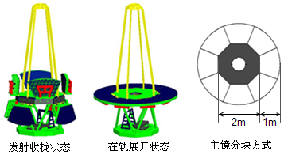

图1 分块折展式超薄主镜型空间光学望远镜示意图

分块折展式超薄主镜型空间光学望远镜具有大口径、长焦距、轻量化、可折展等特点，加之工作于空间环境，系统会受到重力、热环境、光学系统自身等各种因素的影响，造成分辨率下降。主要因素包括：

①地面和空间的重力环境不同引起的镜面变形；

②卫星平台的抖动导致光学系统视轴的不稳定；

③光学系统各镜之间的相对位置误差；

④光学系统主镜拼接镜的共相位误差；

⑤光学系统各镜面加工后的残余面形误差。

为消除上述因素的影响，提高光学系统成像分辨率，必须采取必要的措施将误差限制于可接受的范围内。当系统的像质要求很高时，采用自适应光学系统校正上述误差源引起的波前误差是较为常用的解决办法，在某些情况下甚至是唯一可行的方案。

2．自适应光学及其在空间光学望远镜中的应用

自适应光学是一门集科学性和工程性为一体的综合学科。利用光电子技术实时测量波前误差，用快速的电子系统计算和控制，用能动的波前校正器件进行实时波前校正，是改善成像系统的分辨能力的有力保证。

1953年，美国天文学家胡瑞斯·拜勃库克（H.W.Babocock）发表了“论补偿天文视宁度的可能性”的论文，第一次提出了闭环校正波前误差的方法。该思想奠定了自适应光学（adaptive optics，AO）的基本概念和工作原理，为解决光学系统动态扰动问题开辟了崭新的途径。

自适应光学的核心内容是实时地校正光束的波前畸变，以提高光学系统的成像质量。自适应光学实现的基本原理是相位共轭（Phase Conjugation），存在相位误差的光场可表示如下：

$$W_{1}=\left|A\right|e^{iϕ} (1)$$

其中*Φ*是由扰动造成的光场相位起伏。自适应光学系统的作用是在系统中产生与入射光场共轭的调制：

$$W_{2}=\left|A\right|e^{-iϕ} (2)$$

于是，上述两个光场叠加的结果使相位误差得以补偿输出近平面波光场。根据光学原理，一束无像差的平面波经理想光学系统后，可以得到达衍射极限分辨率的像。自适应光学通常只校正相位误差，对原始光场的振幅没有影响。在某些振幅误差也较大的场合，校正效果会受到影响，但对大多数应用，仅仅校正相位误差已经足够满足实际需要了。

根据相位共轭的工作原理，自适应光学系统可以分以下三种：

1）非线性光学自适应光学系统

利用非线性光学相位共轭效应(NOPC)，直接实现出射光束与入射光束相位共轭，从而实现波前补偿。尽管这种方式直接快速有效，但由于非线性材料和技术的限制，目前主要停留在理论研究阶段，应用仅仅限于激光发射等小范围。

2） 解卷积式自适应光学系统

1990年普林摩特（Prinmot）等提出解卷积式自适应光学原理。首先实时测量波前误差和目标像的光强分布，然后按照光学解卷积的方法恢复目标的像。这种系统不需要校正回路，结构简单，成本低廉，而且具有很好的实时性、自适应性和灵活性，只是要求计算速度很高而已。随着计算机技术的飞速发展，该方法会有更广泛的应用。

3） 校正式自适应光学系统

基于最早拜勃库克思想的校正式自适应光学系统，也是至今为止最普遍的自适应光学系统。它采用波前传感器实时测量入射光的位相、通过可以任意变形的光学元件产生可控的光学相移，实时补偿入射光的波前像差，使入射光经波前校正器后输出平面波/球面波。目前校正式自适应光学系统已趋于成熟，应用也最为广泛。典型的校正式自适应光学系统组成如图2所示。

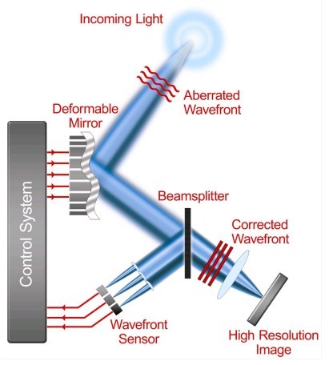

图2典型校正式自适应光学系统结构示意图

传统的校正式自适应光学系统主要由波前传感器（Wavefront Sensor, WFS）、波前校正器（Deformable Mirror, DM）和控制单元（Control System）三部分构成，波前传感器用于测量波前误差，控制单元根据波前误差信息驱动变形镜施加校正。

在最初期应用于大型望远镜上的自适应光学系统，追求高成像质量，而对体积、系统复杂度没有过高要求。

由于空间光学望远镜工作于一定轨道的高空，受到卫星平台及发射、在轨控制的限制，迫切要求建立体积小、结构简单、可靠性高的空间自适应光学系统，以提高遥感器在轨工作的可靠性，因此自适应光学在空间望远镜中的应用具有不同以往的新特色。

目前国际上已有多个空间光学望远镜采用自适应光学技术实现了高分辨率成像观测，如哈勃空间望远镜（HST）、大型可展开反射镜（LDR）、下一代空间望远镜（NGST）、詹姆斯-韦伯空间望远镜（JWST）及美国空军发展大型空间可折叠展开光学系统（AFRL）研究计划等，其中NASA正在研制的JWST是其典型代表。JWST采用复杂的波前传感和控制方法逐级校正波前误差，在工作波长大于2μm时可以获得接近衍射极限的像质。

迄今为止，我国的自适应光学技术尚未实际应用于空间光学望远镜中。北京理工大学在空间望远镜的自适应光学校正领域开展了大量的理论与方法研究，以及建模仿真和原理实验验证，填补了我国在大型空基光学系统自适应光学校正领域的空白。

# 3、空间光学望远镜的光学系统模型

空间望远镜的设计有多种形式，其中同轴偏场三反射镜系统的三个反射镜全部采用非球面镜，具有较强的消像差能力，且结构紧凑，易于在轨装调。本实验以主镜口径为5米，视场角为±0.3°的同轴偏场三反射镜系统为例，用Zemax软件建立了系统模型。为实现对每个分块镜的单独控制，用Zemax的非顺序模式（Non-sequential mode）对主镜进行了建模。

如图3所示，主镜由中心八边形镜和周围的八个环扇形分块镜组成。主镜中心镜和三镜采用刚性连接作为系统基准光轴调整及分块镜共相位调整的基准。主镜边缘分块镜后面布置六自由度位置致动器和面形致动器，分别用于校正分块镜的位置误差和面形误差（图4）。次镜后面布置六自由度调整装置（图5）用于基准光轴对准。变形镜位于出瞳面，用于全系统波前误差校正。快速倾斜镜用于校正光轴的抖动。

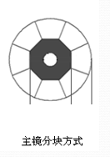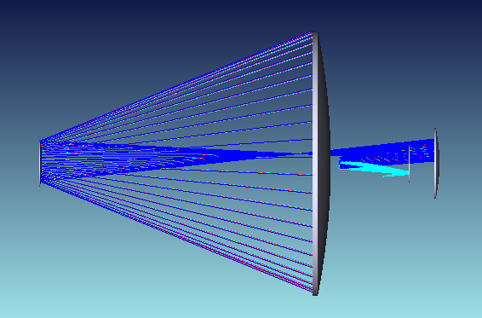

主镜

三镜

变形镜

次镜

快速倾斜镜

图3具有分块主镜的同轴三镜消像散系统

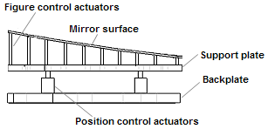

图4边缘分块镜结构图

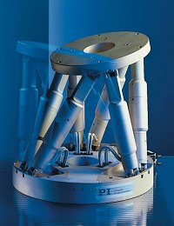

图5 次镜后的六自由度调整装置

4 空间光学望远镜在轨波前误差检测与控制流程 实验步骤

空间望远镜在轨展开后，误差源主要包括各镜的位置误差，镜面加工制造误差，空间重力、温度环境变化导致的镜面变形以及由于致动器和镜面连接产生的镜面变形等。分块式主镜作为主要的误差源之一，其误差的特点是动态范围大，空间频率覆盖宽，需要采取分级校正的方法。即在主镜各分块镜后面布置六自由度位置致动器和少量面形致动器用于校正大动态范围、低空间频率误差，出瞳位置处配置变形镜用于校正小动态范围、高空间频率误差。这样可以满足校正大动态范围和高空间频率误差的要求，避免了制造同时具备大行程和高空间频率的校正器。

空间望远镜上天后，首先要捕获一个合适的自然星，以其为信标，波前控制过程可以分为以下六个步骤：

1）基准光轴调整。次镜展开后，其相对于主镜中心镜存在六自由度位置误差，需要由次镜后面的六自由度位置致动器进行校正。最终实现主镜中心分块镜光轴、次镜光轴与后续光学系统光轴重合。波前传感采用相位恢复(phase retrieval)法或哈特曼-夏克（HS）法。波前控制采用灵敏度矩阵反演法。基准光轴调整结束后，主镜中心镜、次镜和三镜在后续步骤中都不再调整。

2）分块镜扫描捕获。主镜展开后，分块镜的像可能落在视场以外，这时需要采用适当的扫描函数驱动分块镜位置致动器进行扫描，直到所有分块镜的像都进入探测器视场。本实验采用阿基米德螺旋线扫描。捕获所有分块镜的像之后，还需要将各分块镜的像按对应位置排列在中心镜的像周围，这样可以方便确认各分块镜所成的像。

3）分块镜合像。目的是去除大尺度的分块镜倾斜误差。分块镜的光斑质心位置和分块镜倾斜之间存在近似线性关系，通过调整各分块镜倾斜可以使各分块镜光斑质心和中心镜光斑质心重合，进行光强叠加。

4）分块镜共相位。主镜展开后,边缘分块镜和中心镜之间的沿光轴方向平移（piston）误差可以达到毫米量级，这种大尺度的误差检测通常分为粗测和精测两步。首先是粗测，在边缘分块镜和中心镜的底板上装一对边缘传感器测量分块镜的piston误差，边缘传感器可以是电容位移传感器、电感位移传感器或其他形式的传感器，这一步称为粗共相。粗共相后分块镜的piston误差可以小于20。之后进行精测，利用色散瑞利干涉法精确测出分块镜之间的piston误差，可以达到nm级的精度，称为精共相。精共相后，由相位恢复法测量出瞳波像差，用灵敏度矩阵反演法计算出分块镜各自由度的位置误差，由位置致动器进行校正。

5）分块镜面形误差校正。分块镜面形误差由分块镜后布置的面形致动器进行校正。采用相位恢复法获取出瞳波前相位差，再折算为分块镜面形误差，由灵敏度矩阵反演法计算出各个致动器需要产生的变形量。

6）全系统波前校正。在完成上述1-5步以后，波前误差中的低频分量已经大部分被校正，为了进一步提高成像质量，消除面形误差中的高频分量，需要在出瞳位置处放置一个变形镜进行校正。该变形镜需要具备高空间频率误差校正能力，可以使用具有高致动单元数的MEMS变形镜或液晶空间光调制器。全口径的波前传感仍采用相位恢复法。

由于分块镜的共相位精度会受到分块镜面形误差的影响，所以第4步和第5步需要迭代进行。

5 分块式空间望远镜在轨检测与控制关键技术

1. 基准光轴调整-----灵敏度矩阵反演法

像差与位置结构参数之间关系的像差线性方程组为：

（3）



其中，为光学系统中位置结构参数的变化量，即失调量。失调量通常包括光学元件的偏心、倾斜和各元件之间的轴向间隔误差等。



为实际系统像差与理论系统像差的差值。由实际系统的像差实测值和光学设计结果数据确定。



是像差对失调量的灵敏度矩阵。可通过光学设计软件对无装调误差的理想系统计算预先求出。



由，可求解出失调量。 即求出灵敏度矩阵A的Moore-Penrose广义逆，就可以求出方程组的唯一极小范数最小二乘解，计算出系统的失调量。



1. 二维色散条纹法

基于色散瑞利干涉原理，利用色射条纹的两维信息，实现分块镜共相位误差检测。理论分析和计算机仿真结果表明，此新方法与国外色散条纹法相比，具有检测范围更大、检测精度更高、鲁棒性更好、检测步骤更简单等明显优点。

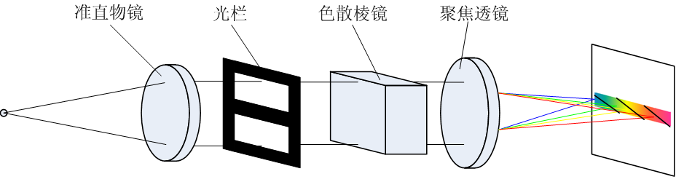图6为色散瑞利干涉原理示意图。色散棱镜将通过光栏形成的双光束白光衍射-干涉条纹沿色散方向展开，形成一系列彼此错开的单色衍射-干涉条纹，各单色条纹的强度叠加形成了色散条纹。条纹的斜率和密度随共相位误差的增加而增加。

图6 色散瑞利干涉原理示意图

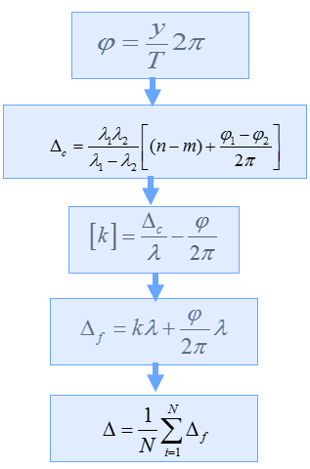针对图7所示的色散条纹，采用创新的分析方法（流程如图8所示）探测分块镜共相位误差。

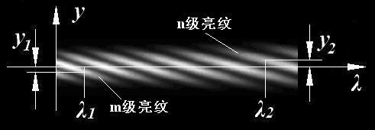

图7 色散条纹

图8 色散条纹分析流程

1. 相位恢复法

相位恢复是一种间接测量波前的方法，是光学成像过程的逆过程，即在已知成像系统输出结果的情况下，推测系统的输入参数。它出现在许多不同的物理学分支学科中，如天文学、电子显微术、x-射线晶体结构分析等等。在上述领域中，直接测量相位也许是不方便的甚至是不可能的。因此，需要根据所能得到的强度信息，找回丢失了的相位信息，从而实现波前重构。

1972年，Gerchberg和Saxton提出了GS算法，奠定了相位恢复方法的核心理论。针对单色相干波前，利用入瞳和焦面间的傅里叶变换关系，首先假设一个瞳面相位分布，然后将已测得的入瞳面光强分布赋值入瞳振幅初值，接着进行傅里叶变换，在得到的复振幅分布中，保留各点相位值，而振幅分布则由已测得的焦面光强分布的开方替代。之后完成反傅里叶变换，从复振幅中获得瞳面的相位分布，作为下次迭代的相位初值。如此反复的迭代下去，计算的焦面光强分布将逐渐趋近于测得的分布，入瞳面的相位将会逐渐稳定下来，趋近于真实的光瞳面相位分布。其迭代过程如图9所示。



图 9 GS算法流程

对相位恢复来说，仅从一幅单独的焦面图像强度信息去估算像差将无法得到唯一的解，这是因为光瞳处的相位与点扩散函数是多对一的关系，即光瞳处不同的相位有可能对应于相同的点扩散函数。在相位恢复技术中，为了消除这种不确定性，研究人员提出除了原始的焦面图像之外，还设法在焦面的图像上引入某种己知的附加像差，这一像差可以是球差、彗差、离焦等形式。由于这些已知的像差等价于在光瞳面引入已知的相位变更，从而通过测量一个或多个不引入和引入附加像差的图像强度可以使光瞳面相位分布的不确定性得以消除。同时，由于增加了测量信息，也有利于提高波前传感精度。

相位恢复方法已经在哈勃望远镜上得到了应用，在美国宇航局下一代太空望远镜JWST（James Webb Space Telescope）上亦开展了深入研究。